|  |  |  |
| --- | --- | --- |
|  | **Carátula para entrega de prácticas** | |
| Facultad de Ingeniería | | Laboratorio de docencia |

Laboratorios de computación

salas A y B

|  |  |
| --- | --- |
| *Profesor:* | Karina García Morales |
| *Asignatura:* | Fundamentos de programación |
| *Grupo:* | 21 |
| *No de Práctica(s):* | 1 |
| *Integrante(s):* | Lerma Gallegos Emiliano |
| *No. de Equipo de cómputo empleado:* |  |
| *No. de Lista o Brigada:* |  |
| *Semestre:* | 2020-1 |
| *Fecha de entrega:* | martes 20 de agosto de 2019 |
| *Observaciones:* |  |
|  |  |

CALIFICACIÓN: __________

***La computación como herramienta de trabajo del profesional de ingeniería.***

Objetivo(s):

* Descubrir y utilizar herramientas de software que se ofrecen en Internet que permitan realizar actividades y trabajos académicos de forma organizada y profesional a lo largo de la vida escolar, tales como manejo de repositorios de almacenamiento y buscadores con funciones avanzadas.

En nuestro actual presente el conocimiento sobre la computación se ha hecho un factor de suma relevancia en las actividades del hombre moderno, ya que en todo momento se desarrollan herramientas bastante útiles que sirven para facilitar, optimizar nuestro trabajo y sobre todo podernos enfrentar a un mundo globalizado que cada día se actualiza.

Ahora uno de los conceptos explicados en el laboratorio fue el control de versiones, el cual es un sistema que registra los cambios realizados sobre un archivo o conjunto de archivos a lo largo del tiempo de tal manera que sea posible recuperar versiones específicas. Además, tenemos distintos tipos de sistemas de control de versiones, que son: el local en el que los registros se almacenan en una base de datos local, el centralizado el cual un servidor tiene el control de las versiones, el distribuido en el que cada usuario tiene una copia exacta del proyecto.

En cuanto a Git es un control de versiones que fue creado con el propósito de eficiencia y confiabilidad de versiones de código fuente. En cuanto a los repositorios debemos mencionar que es un espacio en el cual donde se almacena multitud de información digital, existen 2 tipos los cuales son el repositorio local y el remoto. Ahora bien, GitHub es un servicio de alojamiento de repositorio de Git que se utiliza principalmente para el desarrollo de código fuente.

- La primera actividad realizada en el laboratorio de computación consistió en crear una encuesta de dos preguntas mediante la herramienta Google forms, Así dicha encuesta se envió por correo electrónico a los compañeros de mesa.

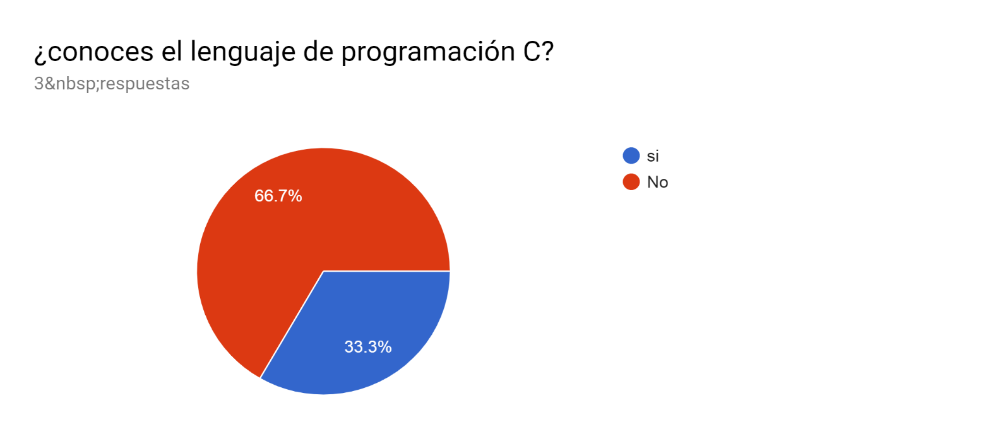

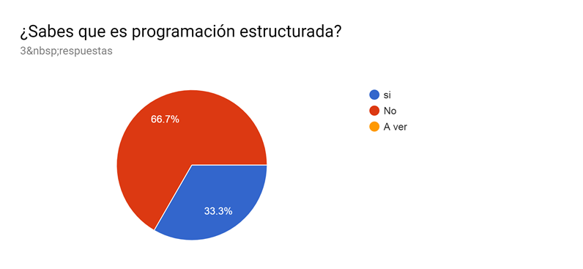

- La segunda actividad consistió en buscar en Google maps un sitio en específico en el cual nos gustaría estar para marcarlo en el mapa y hacerle un screenshot, en mi caso elegí Cch-sur, además en el sitio web de OneNote debíamos de guardar dicha captura.

**Cch-sur**

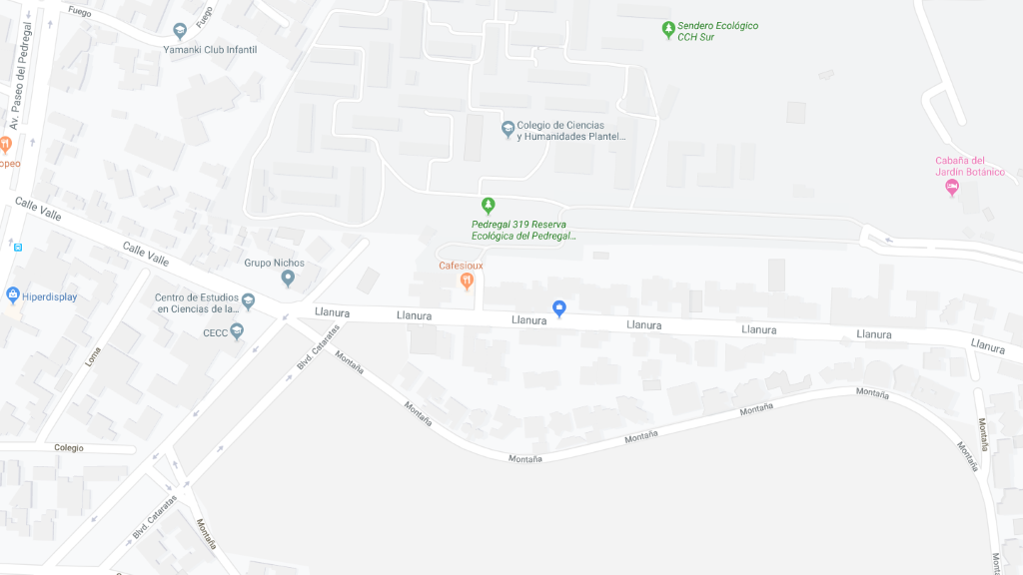

- En la tercera actividad tuvimos que usar el buscador de Google para introducir comandos de búsqueda. El primer comando utilizado fue c or c# -c++.

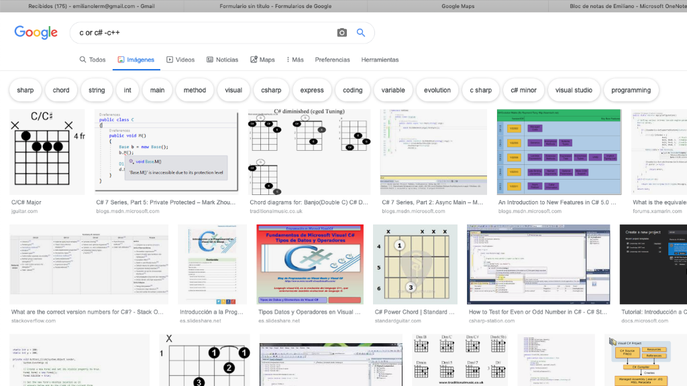- El segundo comando empleado en el buscador de Google fue “el lenguaje de programación c”

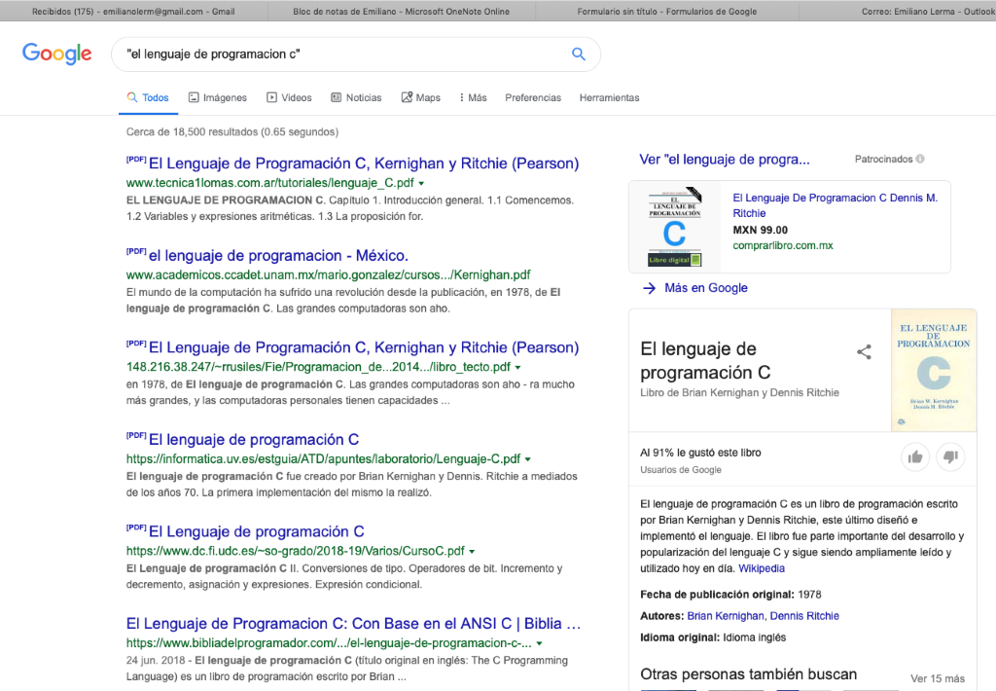

- Nuestro tercer comando fue +la jornada

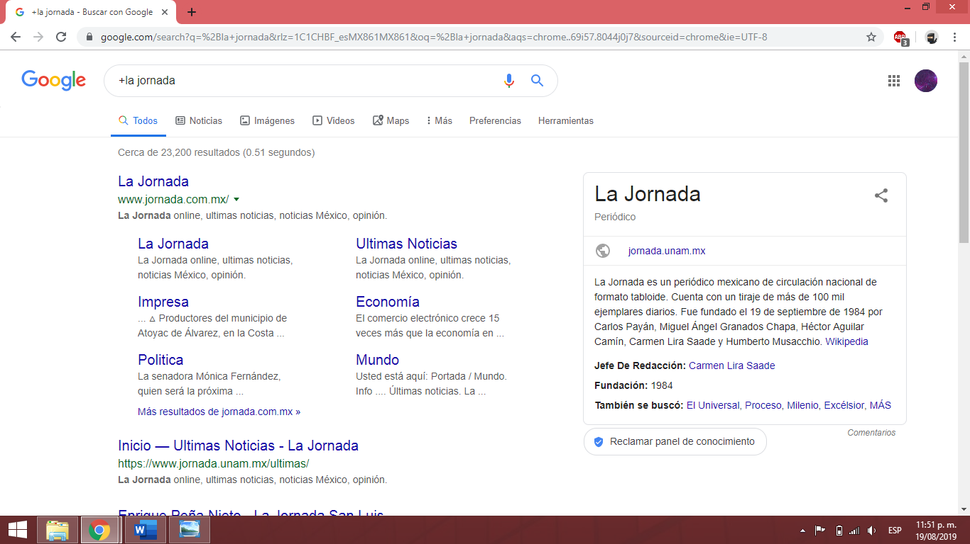

- El cuarto comando utilizado fue: define:programación estructurada

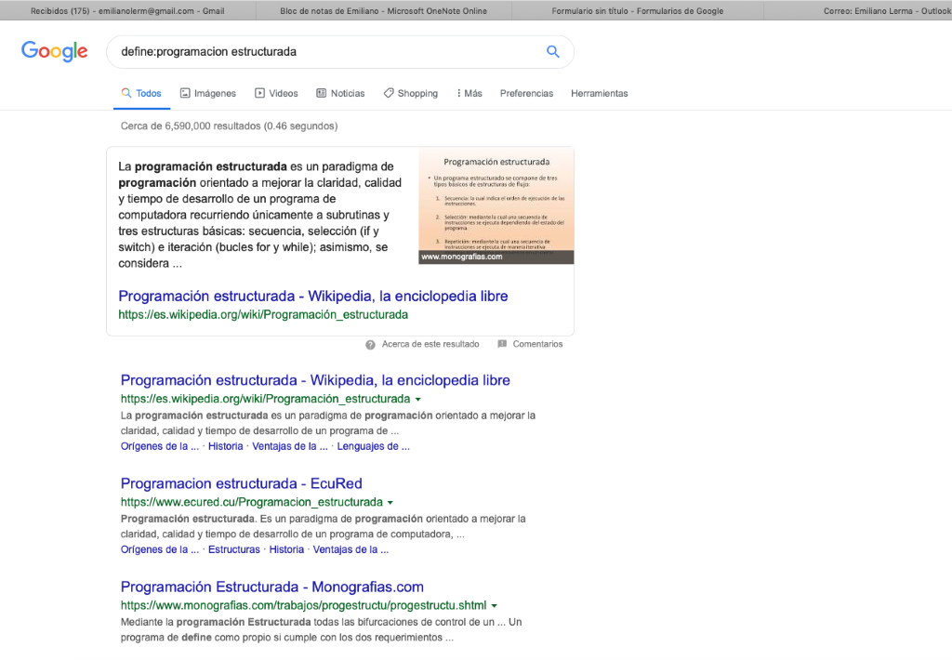

- El quinto comando utilizado fue: site:unam.mx ~deportes2016..2018

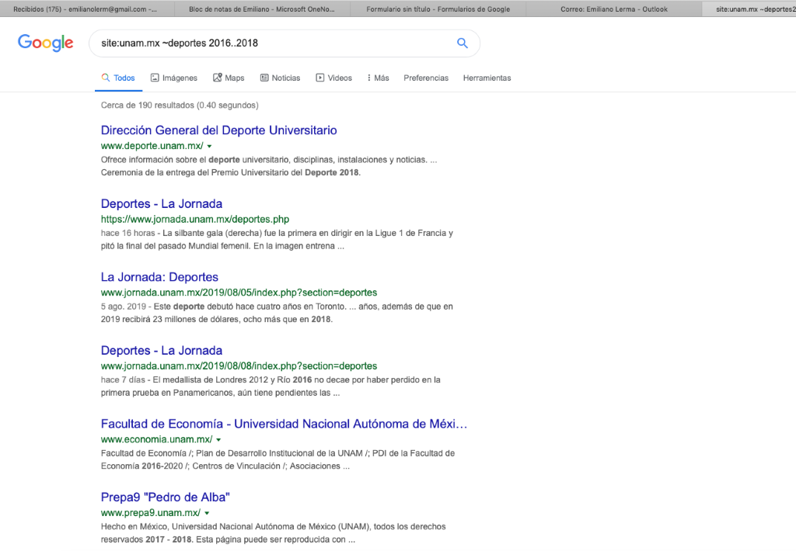

- Nuestro sexto comando empleado fue: intitle: “programación en c” intext:ingeniería filetype:pdf

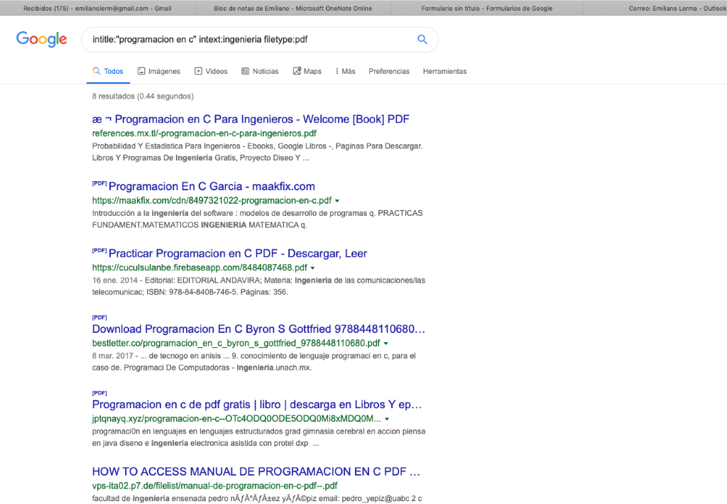

- En la cuarta actividad se implementaron comandos relacionados a la calculadora del buscador de Google. Así se introdujo una operación matemática: (5*9) + (sqrt(10)^3) =

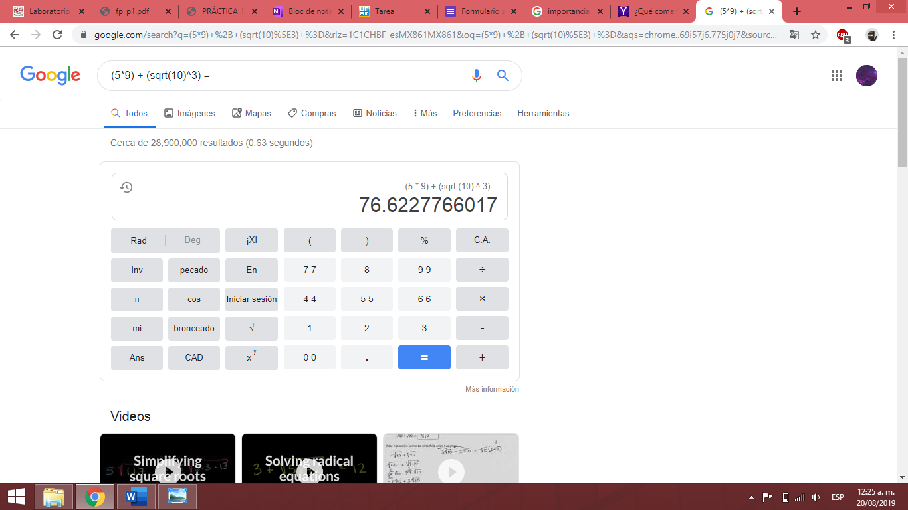

- En el siguiente comando se usa nuevamente la calculadora introduciendo la siguiente operación matemática

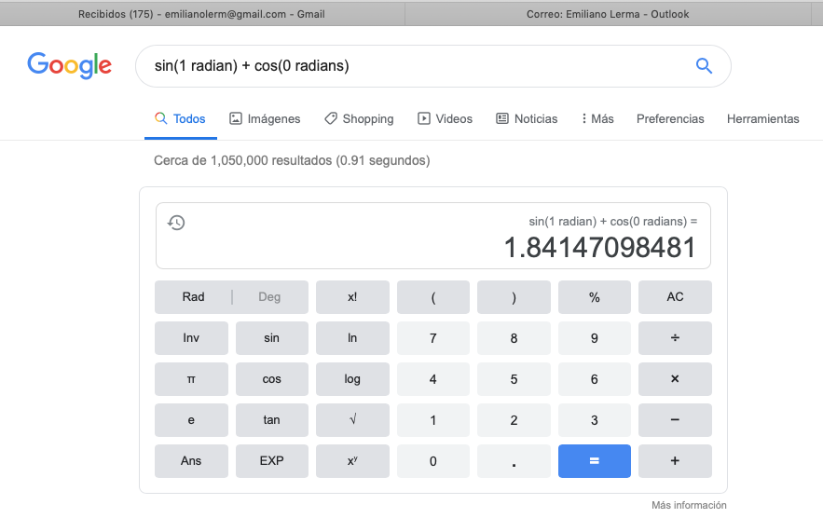

- En la quinta actividad en el mismo buscador de Google se introdujo conversión de unidades de temperatura como la siguiente: 100 grados centígrados a fahrenheit

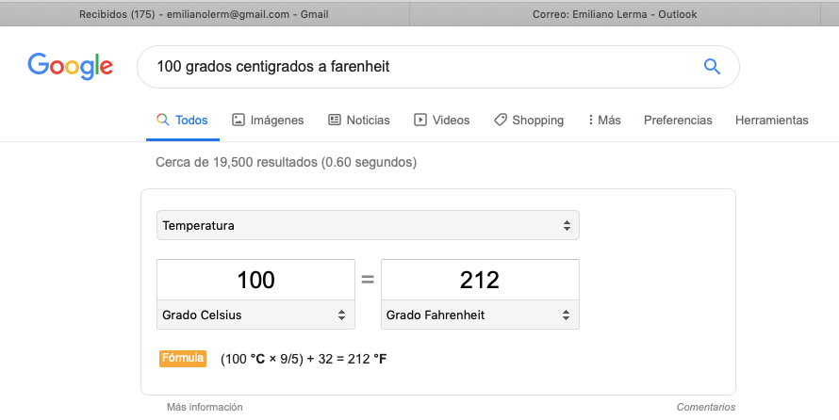

- En la sexta actividad se utiliza el buscador para conversión de unidades monetarias, Así introduciendo 1234 dólares a pesos

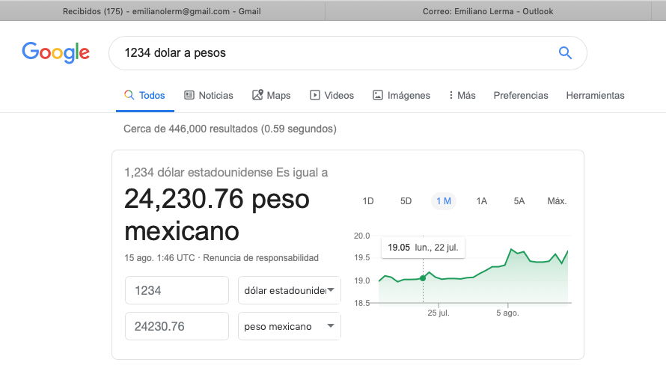

- En la séptima actividad utilizamos el buscador para la realización de graficas en 2D, colocando en el buscador la siguiente función

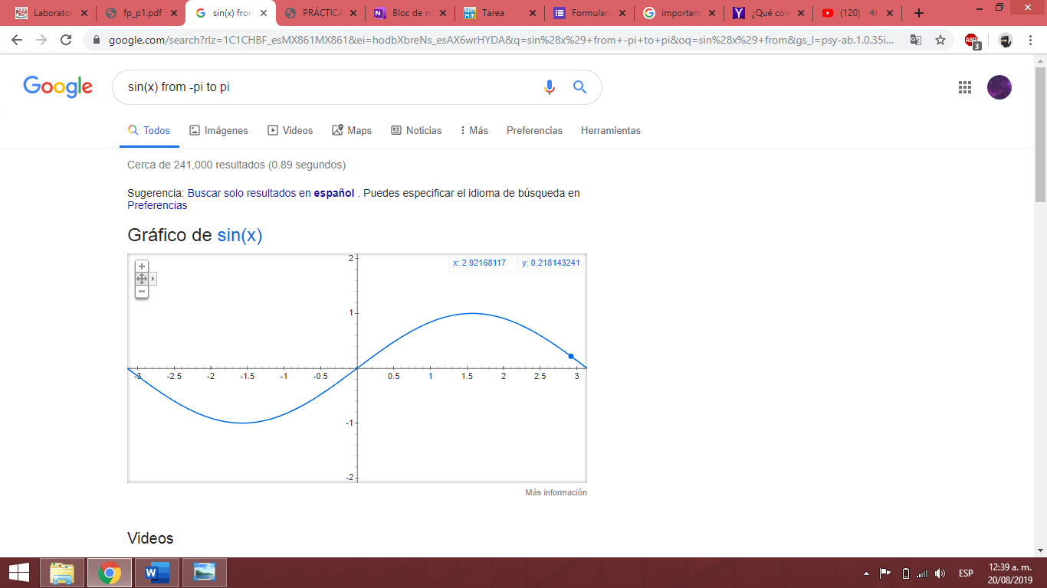

- La octava actividad se realizó en Google académico, de esta manera introduciendo el siguiente comando

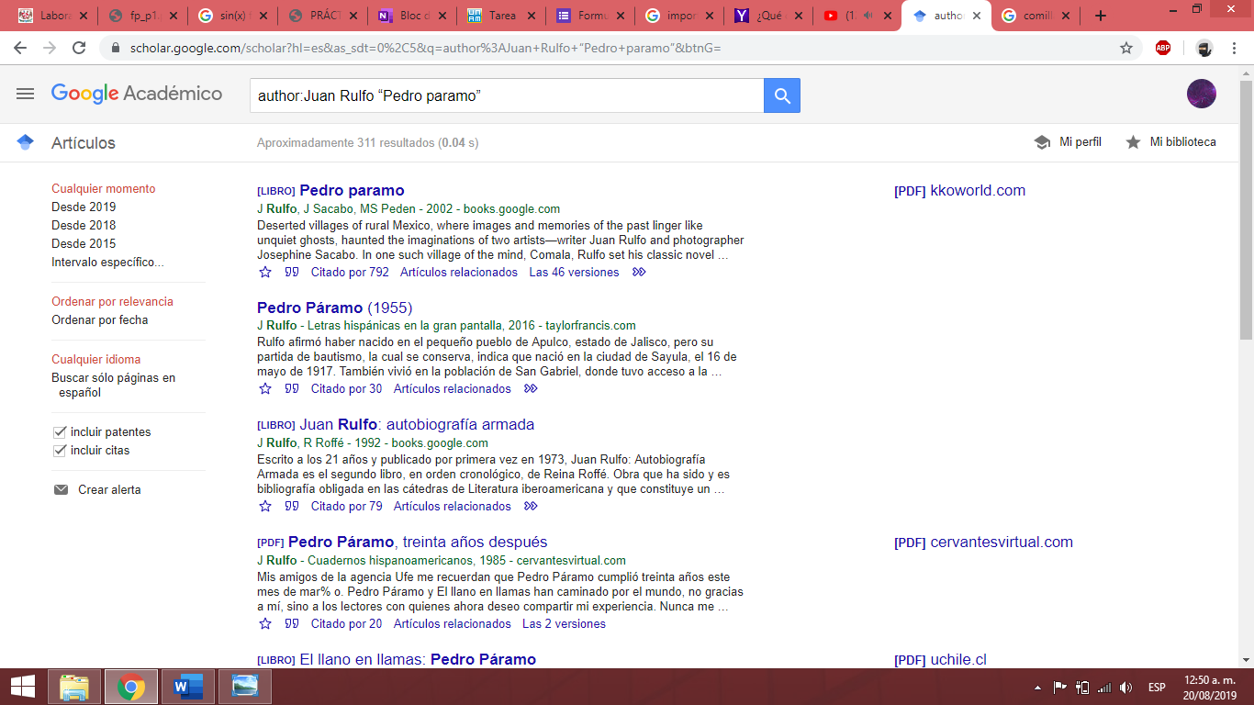

- Y la última actividad consistió en arrastrar una imagen nuestra almacenada en la computadora al buscador de imágenes de Google

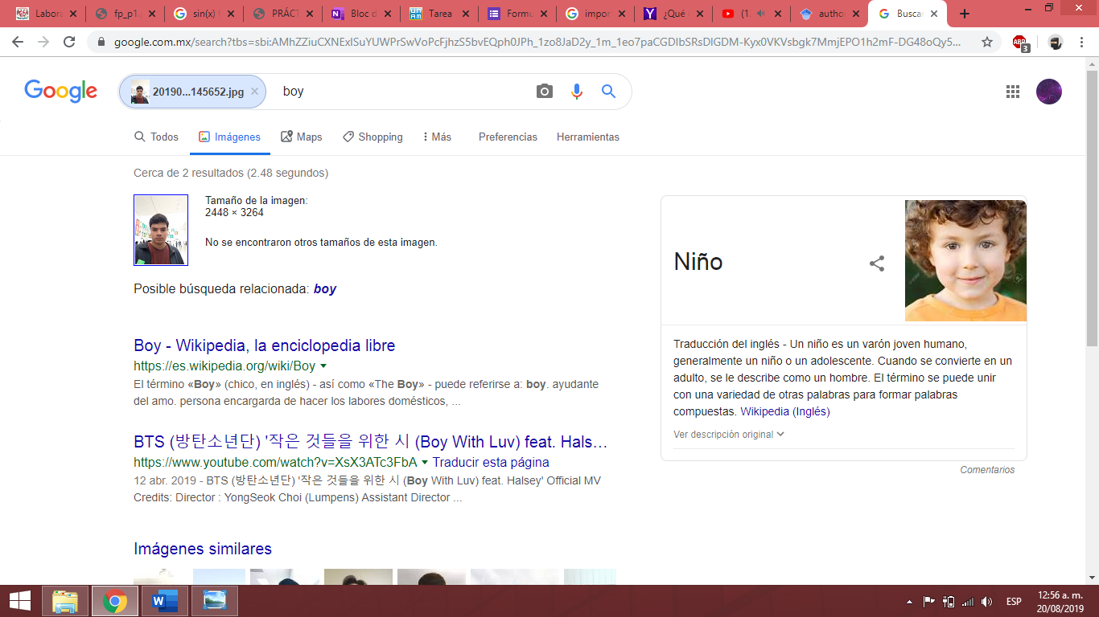

Los patrones que identifique en la búsqueda de mi foto en el buscador fueron que, el buscador detectó si era hombre o mujer y la edad aproximada que tengo. Así el buscador arroja resultados de personas que puedan parecerse a mí y una descripción de que es un niño.

**Ventajas/desventajas uso de la nube**

|  |  |
| --- | --- |
| Ventajas | Desventajas |
| 1.- El fin del almacenamiento local: Con una gestión correcta de la tecnología, criptografía de su información y contraseñas, es posible descartar dispositivos físicos de almacenamiento, facilitando así el cambio de información entre los usuarios.  2.- Disminución de costos: Con Nubes Privadas y Públicas es posible hacer una combinación para construir una Nube Híbrida, con bajo costo de utilización.   3.-Facilidad de compartir información: Para facilitar la vida de las empresas y sus empleados, los datos concentrados en la nube, son de más fácil acceso a la información y actualizaciones de archivos en tiempo real, aunque estén en diferentes ubicaciones. | 1.- Seguridad: la seguridad se encuentra a cargo de la empresa que brinda el servicio, de esta manera debemos tener cuidado con que empresa trabajaremos  2.- Privacidad: los datos que están almacenados en una nube ahora forman del dominio de la empresa, aunque legítimamente sean nuestros.  3.- Acceso remoto: El acceso a la información está solamente disponible con una conexión a internet fiable y segura. |

|  |  |  |
| --- | --- | --- |
| Gmail | Outlook | Yahoo! |
| **Ventajas:**  -Es totalmente gratuito y crearla solo te llevará 2 minutos.  -Interfaz muy amigable e intuitiva.  -Es muy fácil de utilizar y configurar por casi cualquier usuario.  -Motor de búsqueda muy potente e integrado en nuestra propia bandeja.  -Dispone de un sistema de ayuda muy completo.    -Al mismo tiempo te crea un correo electrónico de Google que te da acceso con el mismo usuario y contraseña a los demás productos del buscador.  -Dispones de 15 GB de almacenamiento gratis y de la posibilidad de comprar más cuando lo necesites.  **Desventajas:**  - Algunas de las funciones de Google Labs no están disponible en todos los idiomas.    - La capacidad de Gmail para adjuntar archivos es menor a otras plataformas, por ahora está limitada a sólo 25 MB. | **Ventajas:**  Una interfaz muy minimalista, con un toque moderno y organizada, mejor presentada incluso mejor que la de Gmail.  -Es muy sencillo recuperar mensajes eliminados, incluso si ya hemos vaciado la papelería de reciclaje  -permite crear alias temporales para acceder con nuestro correo electrónico a lugares en los que sin embargo no tengamos mucha confianza.  -nos permite editar nuestro correo en HTML y con soporte para estilos CSS. Muy útil para los que quieren escribir correos muy personalizados.  **Desventajas:**  -Publicidad molesta en su interfaz  - Es más lento que otros sistemas de comunicación.  -Los procesos de recuperación de contraseña son complejos.  - En ciertos casos los correos spam no son filtrados e interrumpen en nuestra bandeja de entrada. | **Ventajas:**  -Puedes adjuntar archivos pesados de 100MB lo cual no ocurre con otros proveedores.  -Es totalmente personalizable.  Su interfaz es bastante amigable, lo cual lo hace muy sencillo de usar, no representa una dificultad para quién no esté familiarizado con la  computación.  Cuenta con un motor de búsqueda (Bing) muy útil para establecer búsquedas al instante que lo necesites. También desde su panel superior puedes acceder a portales de noticias e información interesante.  -Carga muy rápido y funciona bien en casi todos los sistemas.  **Desventajas:**  -Tiene mucha publicidad incluso inmersa en los correos. Para tener un servicio sin anuncios publicitarios debes obtener un servicio especial y es pago.  Funciona mejor con Mozilla, con opera no tanto.  -No permite visualizar ni editar los archivos en línea, sino que debes descargarlos a tu pc. |

**Ventas/desventajas servicios de correo electrónico**

Link de GitHub práctica:

Fuentes:

* Laboratorio Salas A y B. (2019). Recuperado 19 agosto de 2019, de <http://lcp02.fi-b.unam.mx/>
* What Exactly Is GitHub Anyway? – TechCrunch. (2014). Recuperado 19 de agosto 2019, de https://techcrunch.com/2012/07/14/what-exactly-is-github-anyway/
* Sistemas de Control de Versiones, qué son y por qué amarlos. (2017). Recuperado 19 de agosto 2019, de <https://medium.com/@jointdeveloper/sistemas-de-control-de-versiones-qu%C3%A9-son-y-por-qu%C3%A9-amarlos-24b6957e716e>
* Almacenando en la Nube, ventajas y desventajas. (2018). Recuperado 20 de agosto 2019, de https://aprendercompartiendo.com/la-nube-ventajas-desventajas/
* Gmail la plataforma ideal. Ventajas y desventajas. (2018). Recuperado 19 de agosto 2019, de <https://vanguardia.com.mx/articulo/gmail-la-plataforma-ideal-ventajas-y-desventajas>
* Rios, J. (2016). Lo bueno y lo malo de una cuenta outlook. Recuperado 20 de agosto 2019, de <https://mkzhost.com/2016/04/13/lo-bueno-y-lo-malo-de-una-cuenta-outlook/>
* Ventajas y desventajas del correo Yahoo. (2017). Recuperado 20 de agosto 2019, de https://iniciarsesion.news/yahoo/ventajas-y-desventajas-del-correo-yahoo/